TP sur le Transact SQL
Sources de données
Pour le moment, nous continuons à travailler sur nos données JEUX, DEVELOPPEUR etc

Exo N°1 : Récupération et impression de données simples
On souhaite récupérer l’ensemble des employés travaillant pour des développeurs de Jeux. On va stocker cette information dans une variable Transact-SQL.

On déclare une variable en Transact-SQL. Avec l’instruction DECLARE
Exécutez ce 1er programme Transact-SQL

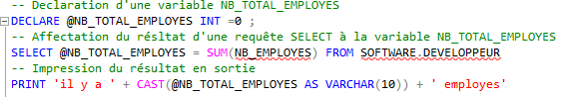

- Expliquez ce qu’il fait
- Pourrait-on utiliser une instruction SET à la place de l’instruction SELECT ? pourquoi ?
- Créez un programme Transact SQL qui compte le nombre de jeux de la table SOFTWARE.JEUX dont le prix de sortie est supérieur à 60 euros et affectez le résultat à une variable Transact SQL nommée @NB_JEUX , puis affichez le résultat : « il y a XXX jeux vendus à plus de 60 euros »

Exo N°2 : création d’un sous type et affectation de variable

Exécutez le code suivant :

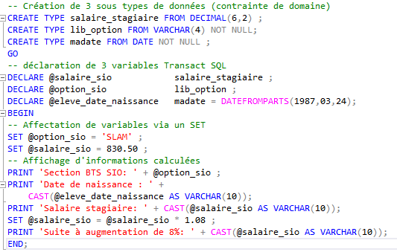
- Expliquez ce que fait ce code
- Quelles fonctions SQL/Transact SQL sont utilisées ? A quoi servent elles ?

Exo N°3 : instruction IF

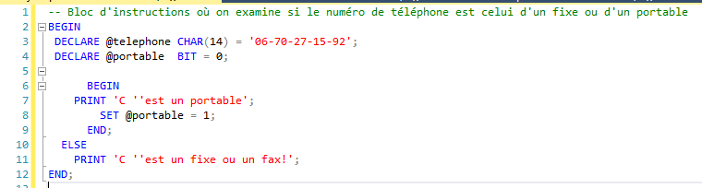

- Ajouter le code à la ligne 5 permettant de tester que la variable @telephone est bien un portable
Remarque : pensez à la fonction SUBSTRING Transact SQL.

Exo N°4 : instruction WHILE

Ecrivez un programme Transact SQL qui utilise 2 variables, une boucle WHILE et permet d’afficher en sortie la somme des 100 premiers entier.

Exo N°5 : instructions BREAK et CONTINUE
- Que fait le programme suivant ?

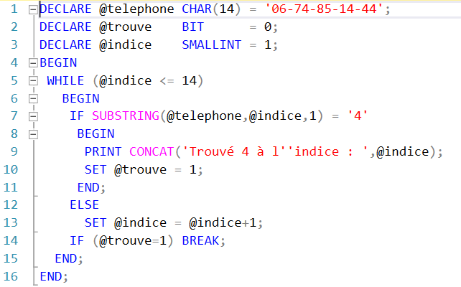

- Modifiez le programme et utilisez l’instruction CONTINUE pour afficher toutes les occurrences du chiffre 4.

